**FİZİK DENEY 2: Yatay Düzlemde Hareket**

**RAPOR**

|  |  |
| --- | --- |
| **AD SOYAD** | **YAFESHAN ÜNAL** |
| **ÖĞRENCİ NO** | **201213050** |
| **ÜNİVERSİTE** | **KONYA TEKNİK ÜNİVERSİTESİ** |
| **FAKÜLTE** | **MÜHENDİSLİK VE DOĞA BİLMLERİ FAKÜLTESİ** |
| **BÖLÜM** | **BİLGİSAYAR MÜHENDİSLİĞİ** |

**I (… Puan):** Üç farklı atış için (Tablo 1-3 için) HIZ değerlerini hesaplayınız.

|  |  |  |  |
| --- | --- | --- | --- |
|  | *Dx* (cm) | *D*t (s) | ***v*** (m/s) |
| Konum 0-1 | 18 | 0,1 | 1,8 |
| Konum 1-2 | 17 | 0,1 | 1,7 |
| Konum 2-3 | 18,5 | 0,1 | 1,85 |
| Konum 3-4 | 17,5 | 0,1 | 1,75 |
| Konum 4-5 | 17,7 | 0,1 | 1,77 |
| **ORTALAMA** | | | 1,774 |

|  |  |  |  |
| --- | --- | --- | --- |
|  | *Dx* (cm) | *D*t (s) | ***v*** (m/s) |
| Konum 0-1 | 21 | 0,12 | 1,75 |
| Konum 1-2 | 20,5 | 0,12 | 1,708 |
| Konum 2-3 | 21,2 | 0,12 | 1,76 |
| Konum 3-4 | 20,8 | 0,12 | 1,76 |
| Konum 4-5 | 20,3 | 0,12 | 1,696 |
| **ORTALAMA** | | | 1,729 |

|  |  |  |  |
| --- | --- | --- | --- |
|  | *Dx* (cm) | *D*t (s) | ***v*** (m/s) |
| Konum 0-1 | 25 | 0,14 | 1,785 |
| Konum 1-2 | 24 | 0,14 | 1,714 |
| Konum 2-3 | 26 | 0,14 | 1,857 |
| Konum 3-4 | 24,5 | 0,14 | 1,857 |
| Konum 4-5 | 25,5 | 0,14 | 1,821 |
| **ORTALAMA** | | | 1,785 |

**II (… Puan):** Her bir Tablo için ortalama HIZ değerlerini hesaplayınız (Bu aşamada Tablo verileri kullanılacaktır).

***v*** = …………1,77…… m/s ***v*** = ………1,72……… m/s ***v*** = ……1,78………… m/s

NOT:Alttaki soruların çözümünde kullanıcı videosunda gösterilen hız değerleri alınmıştır sistemsel bi hatadan dolayı tarafıma hız değeri verilmemiştir.

Ayrıca, HIZ ölçümlerden faydalanarak her bir tablo için HATA hesabı yapınız

***Dv*** = ………6,26……… m/s ***Dv*** = …………2,51…… m/s ***Dv*** = ……8,88………… m/s

**III (… Puan):** Tablo verilerini kullanarak konum-zaman grafiklerini çiziniz. En iyi ve En Kötü Eğrileri elde etmeniz gerekmektedir.

En iyi ve en kötü eğrilerin eğimlerinden faydalanarak HIZ değerlerini hesaplayınız.

***v*** = ……0,71………… m/s ***v*** = ……1,23………… m/s ***v*** = ……1,6………… m/s

En iyi ve en kötü eğrilerin eğimlerinden faydalanarak HIZ ölçümü HATA hesabı yapınız.

***Dv*** = ……0,8268………… m/s ***Dv*** = ………0,5714…… m/s ***Dv*** = ………0,1222……… m/s

**IV (… Puan):** Deney sonunda sizlere kaydettiğiniz ölçümler sırasında sistem tarafından belirlenen cisim hızı verilecektir. Bu değerler ile sizin ölçüm yaparak belirlediğiniz değerleri kıyaslayınız. Hem Tablodan hem de Grafikten elde ettiğiniz değerler.

Benim elde ettiğim değerler ile sistem değerleri arasında büyük ölçü de bir fark yoktur;sadece frekansı artırdığım zaman bebnim değerlerim ile sistem değerleri arasında hata oranının daha da arttığına şahit olmuş bulunmaktayım.

**V (… Puan):** Farklı hızlar ile yapılan Sabit Hızlı Hareket deneyleri arasındaki farkı yorumlayınız.

Farklı hızlar ile yapılan sabit hızlı hareket deneylerinde hız arttıkça hava işaretletleyicisinin kağıda daha az aralıklarla nokta bıraktığı farkedilmiştir.tam tersi olduğunda yani hava işaretliyecisinin hızı azaldığında kağıt yüzeyinde daha fazla nokta bıraktığı gözlemlenmiştir.

**VI (… Puan):** Kısa Sınav notunuz normalize edilerek hesaplanacaktır.

GRAFİK 1 (TABLO-1)

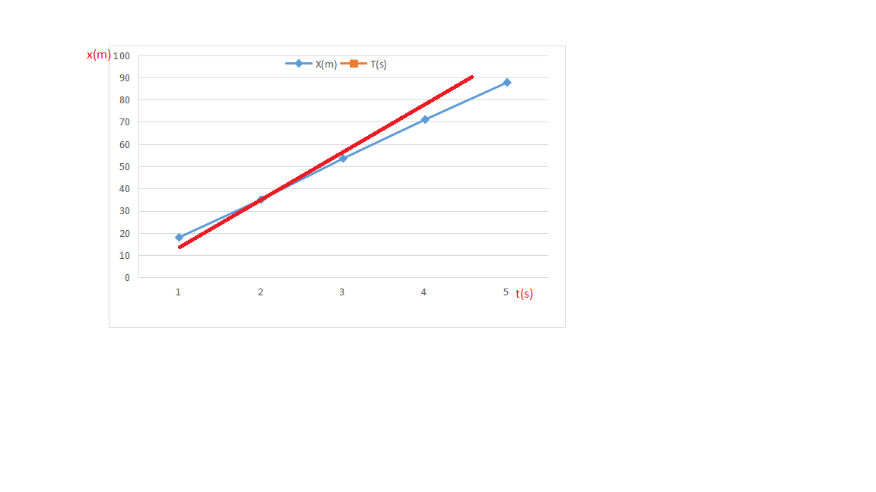

GRAFİK 2 (TABLO-2)

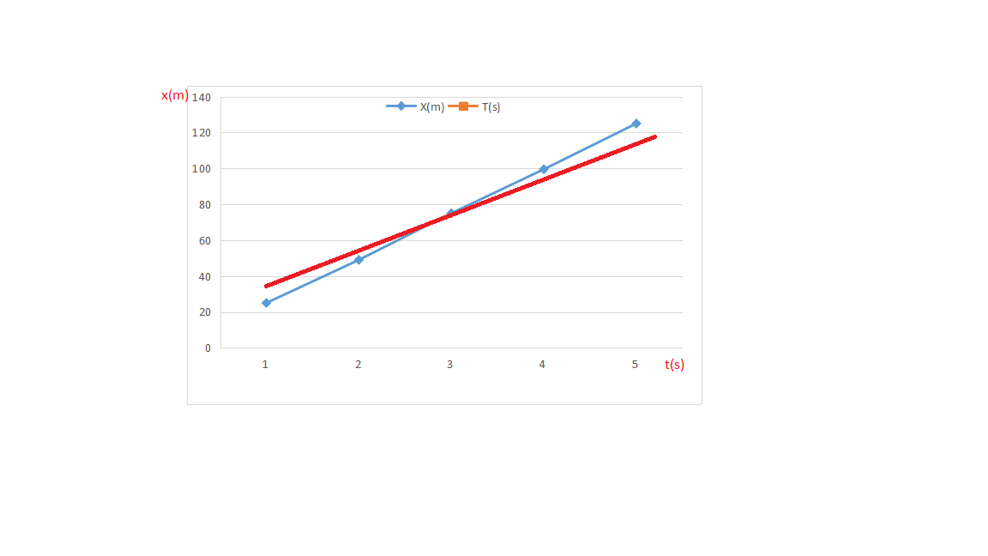

GRAFİK 3 (TABLO-3) 